

Universidad Nacional Autónoma de México

Facultad de Ingeniería

Práctica 1: La computación como herramienta de trabajo del profesional de ingeniería

FUNDAMENTOS DE PROGRAMACIÓN (LAB.) GPO.: 05

Alumnos: Martínez Maldonado Luis Enrique

Navarro Vázquez Frida

Rojas Guadarrama Edgar

Trejo Maqueda Marisol

Fecha de entrega: Martes 13 octubre 2020

**Objetivo:**

Descubrir y utilizar herramientas de software que se ofrecen en Internet que permitan realizar actividades y trabajos académicos de forma organizada y profesional a lo largo de la vida escolar, tales como manejo de repositorios de almacenamiento y buscadores con funciones avanzadas.

**Actividades por realizar:**

* 5 búsquedas en google con los operadores señalados en el manual de prácticas
* 5 cálculos utilizando la calculadora de google
* 5 conversiones
* Gráficas 2D (1 por cada integrante)
* En Google Académico buscar: Lenguaje C, pseudocódigo, algoritmo (5 links por cada tema)
* 5 búsquedas por medio de imágenes
* Crear una cuenta en github.com y hacer las actividades señaladas en el manual de prácticas

**Lista de actividades:**

* 5 BÚSQUEDAS CON LOS OPERADORES

1.-

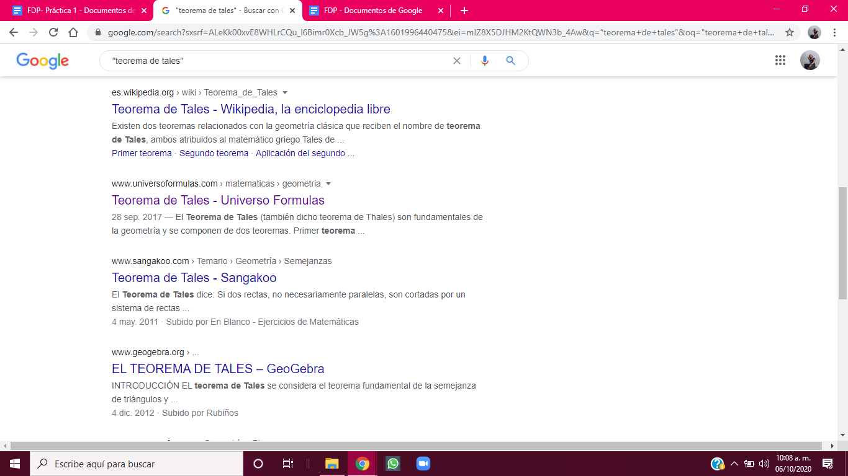

Link acortado: <https://n9.cl/ub9u0>

2.-

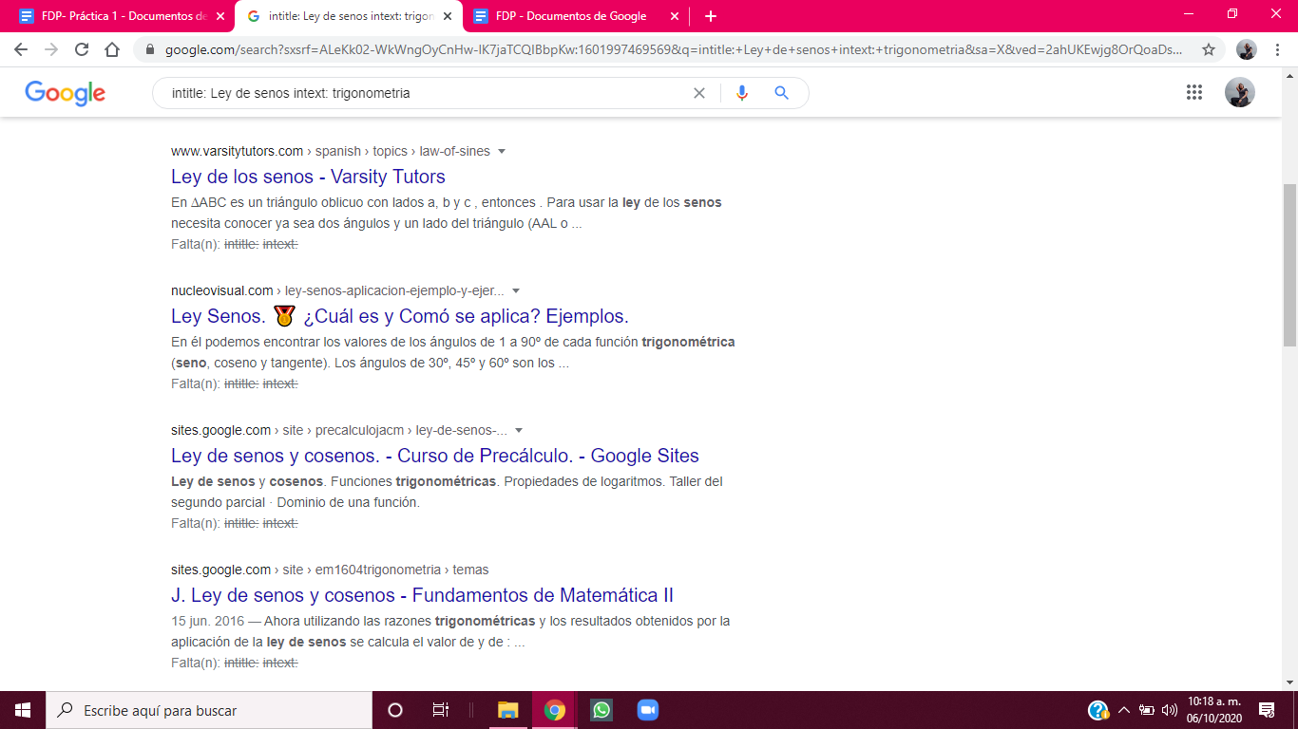

Link acortado: <https://n9.cl/xl7z>

3.-

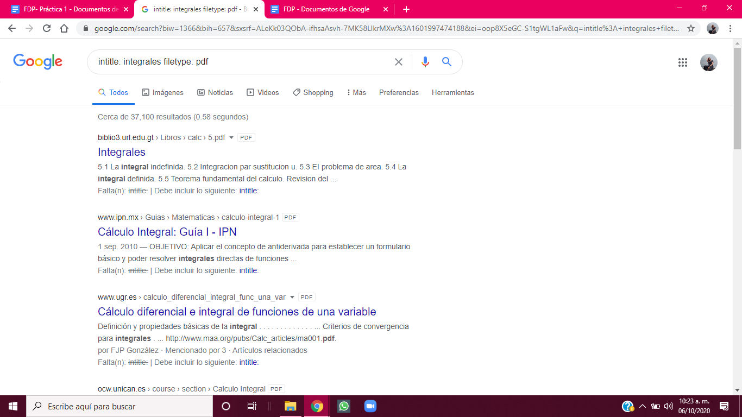

Link acortado: <https://n9.cl/upa4b>

4.-

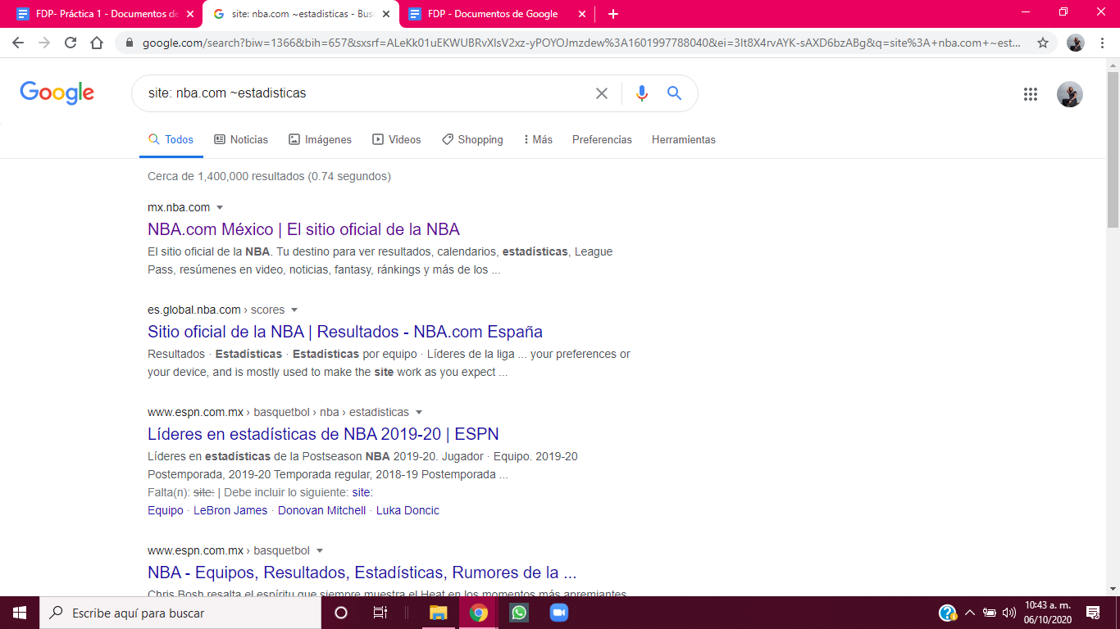

Link acortado: <https://n9.cl/tlw41>

5.-

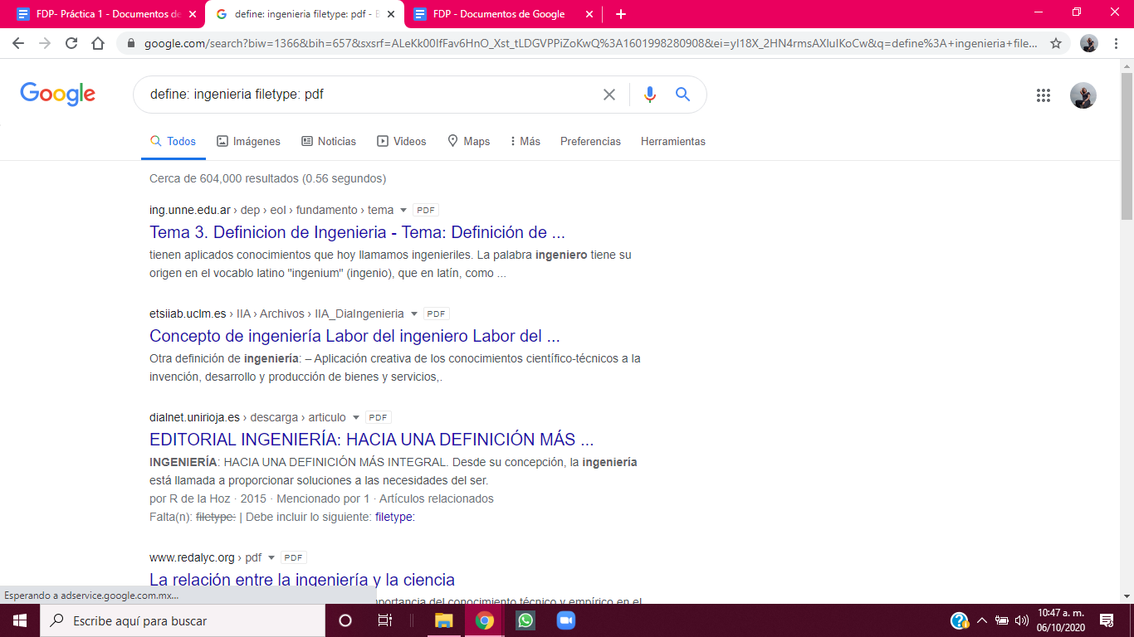

Link acortado: <https://n9.cl/dcuj6>

* 5 CÁLCULOS UTILIZANDO LA CALCULADORA

1.-

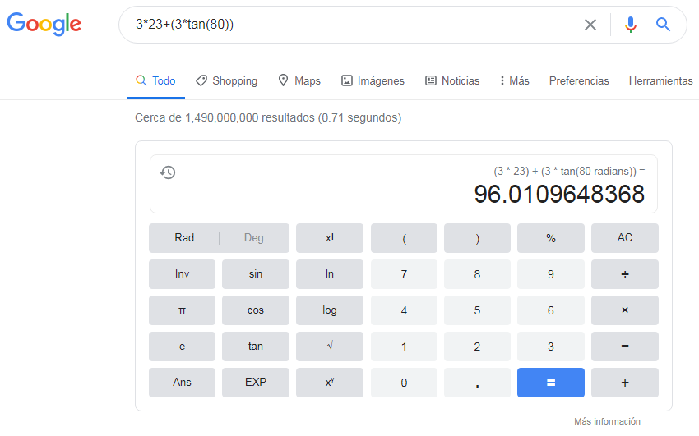

Link: [https://www.google.com/search?q=3*23%2B(3*tan(80))&oq=3*23%2B(3*tan(80))&aqs=chrome..69i57j6.82026j0j15&sourceid=chrome&ie=UTF-8](https://www.google.com/search?q=3*23%2B(3*tan(80))&oq=3*23%2B(3*tan(80))&aqs=chrome..69i57j6.82026j0j15&sourceid=chrome&ie=UTF-8)

2.-

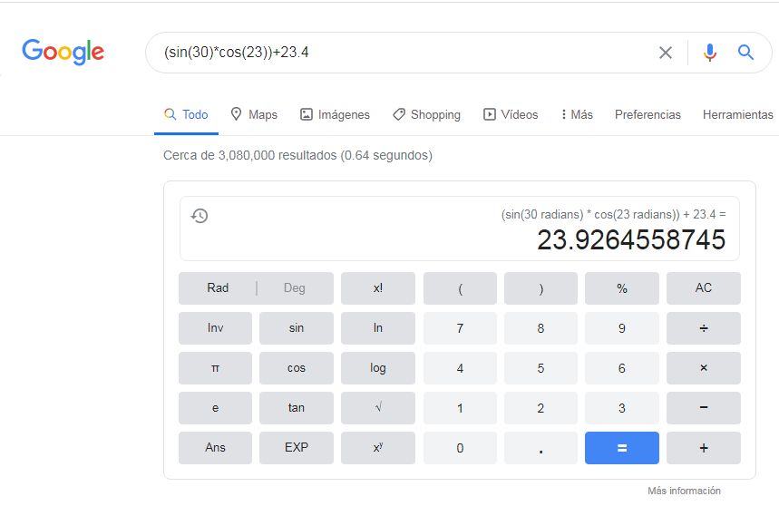

Link acortado: <https://bit.ly/3nvyuKX>

3.-

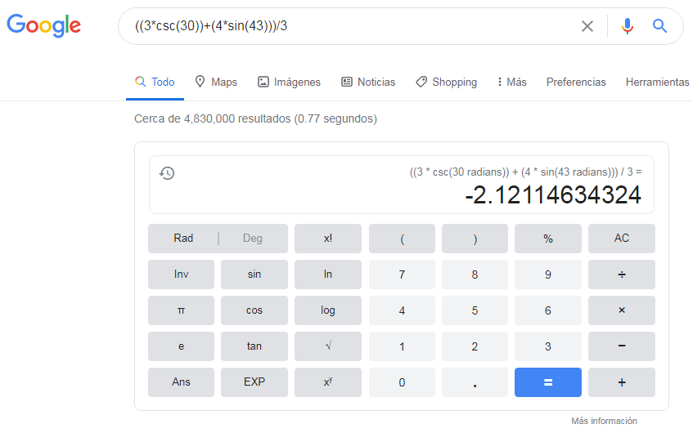

Link acortado: <https://bit.ly/30AlZ6D>

4.-

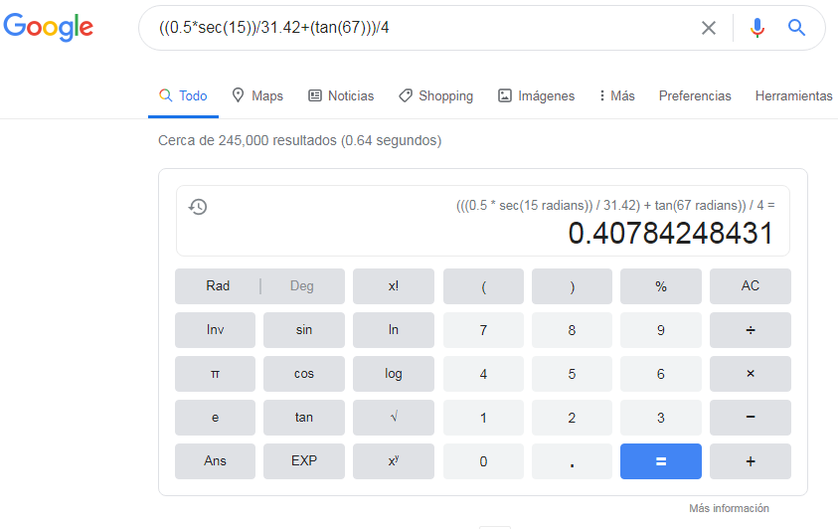

Link acortado: <https://cutt.ly/mgwSWrJ>

5.-

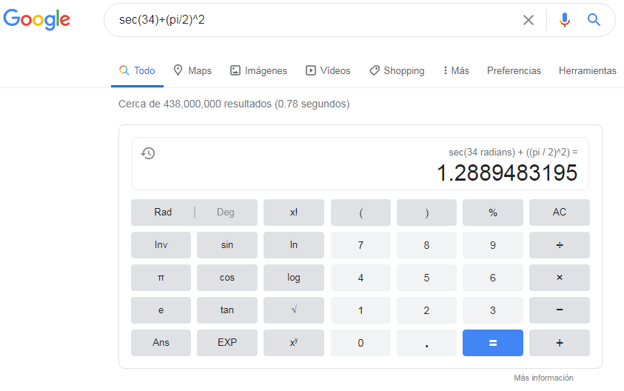

Link acortado: <https://cutt.ly/PgwSlY9>

* 5 CONVERSIONES

1.-

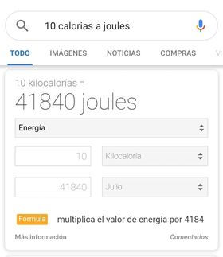

Link acortado: <https://cutt.ly/xgwDwZ5>

2.-

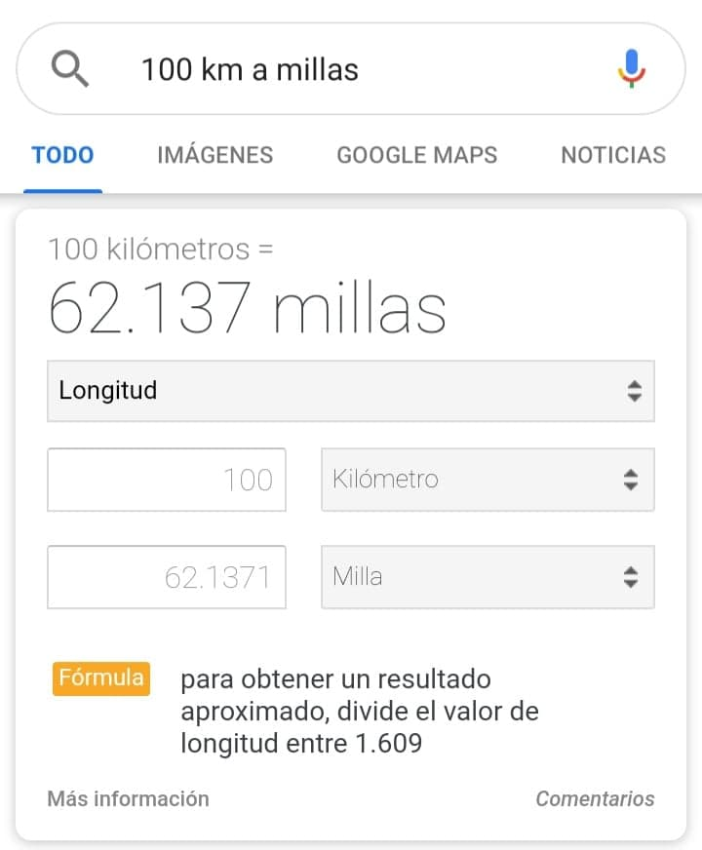

Link acortado: <https://cutt.ly/fgwDkLP>

3.-

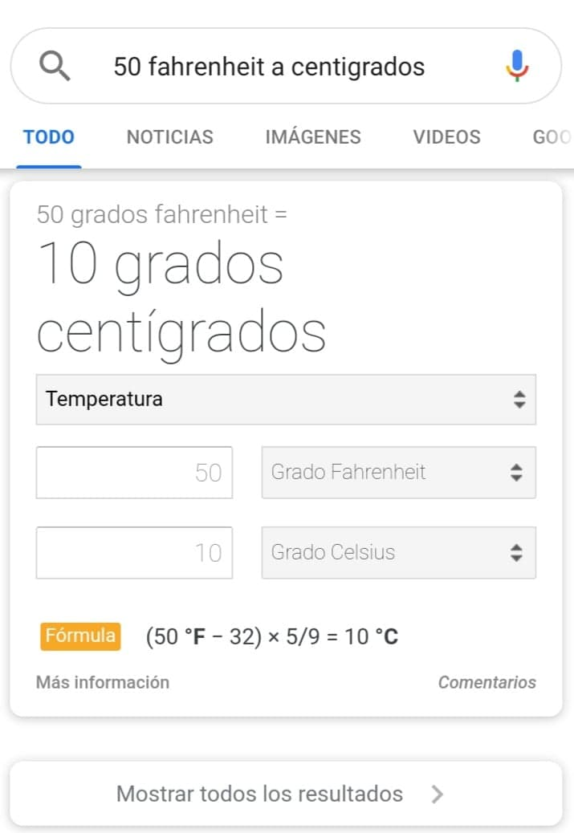

Link acortado: <https://cutt.ly/CgwDWxy>

4.-

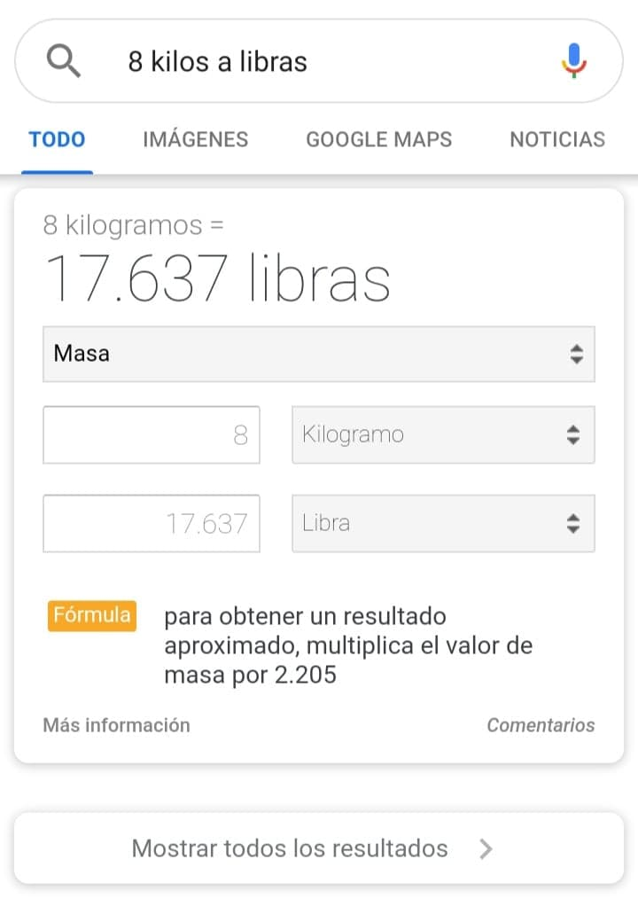

Link acortado: <https://cutt.ly/GgwDPyy>

5.-

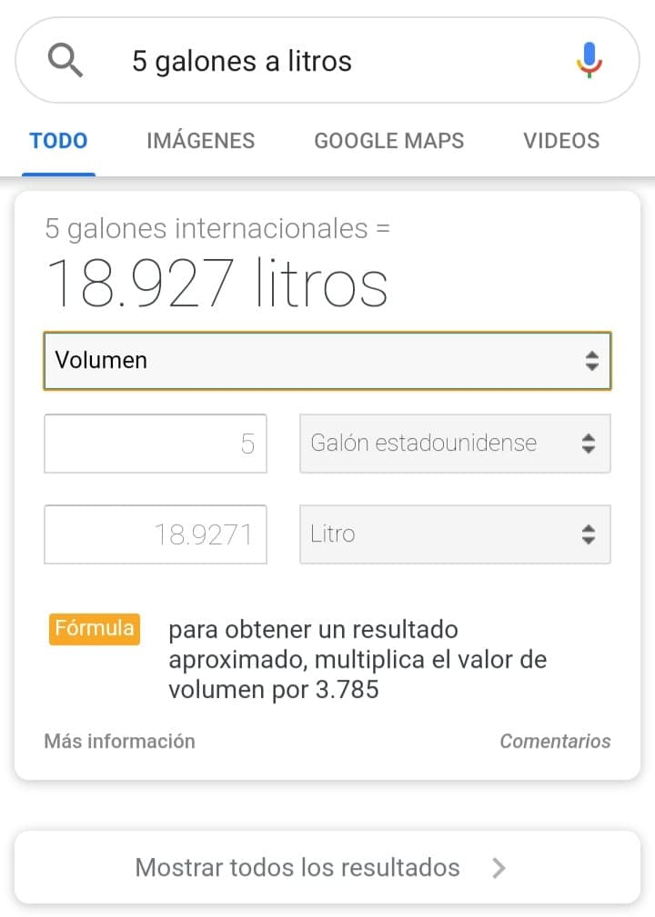

Link acortado: <https://cutt.ly/JgwDNQS>

* Gráficas 2D

1.-

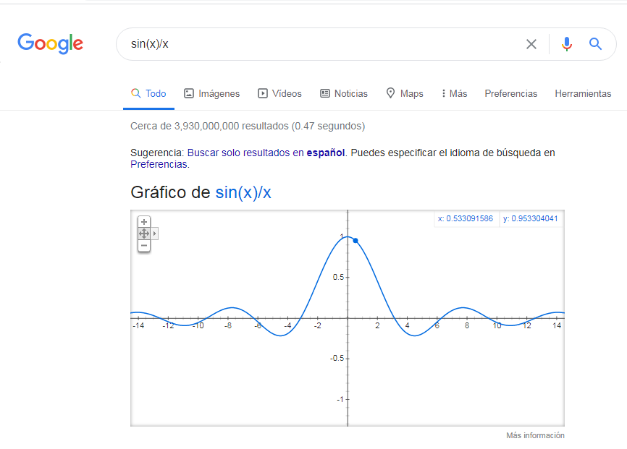

Martinez Maldonado Luis Enrique

Link:<https://www.google.com/search?q=sin(x)%2Fx&oq=sin(x)&aqs=chrome.0.0j69i57j0l6.8667j0j15&sourceid=chrome&ie=UTF-8>

2.-

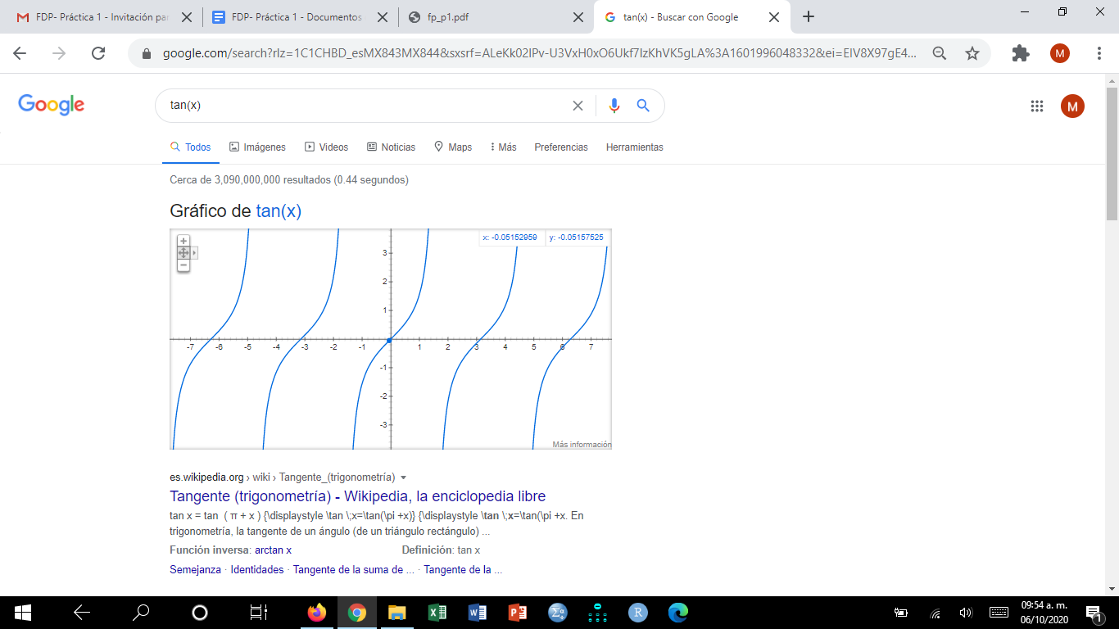

Trejo maqueda Marisol

Link: <https://www.google.com/search?q=tan(x)&oq=tan(x)&aqs=chrome..69i57j0l7.3887j0j1&sourceid=chrome&ie=UTF-8>

3.-

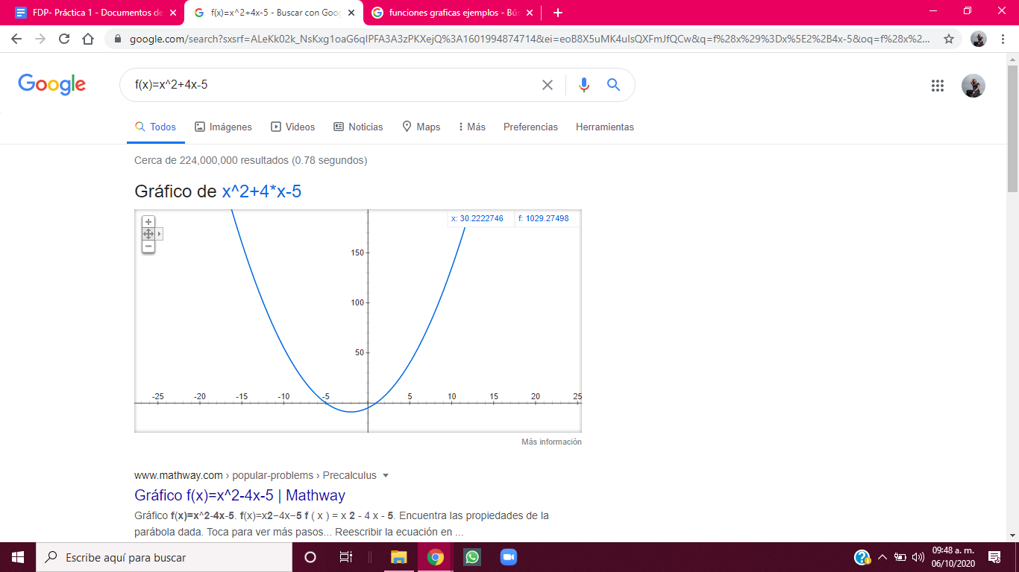

Navarro Vázquez Frida

Link: [https://www.google.com/search?sxsrf=ALeKk02k_NsKxg1oaG6qIPFA3A3zPKXejQ%3A1601994874714&ei](https://www.google.com/search?sxsrf=ALeKk02k_NsKxg1oaG6qIPFA3A3zPKXejQ%3A1601994874714&ei=eoB8X5uMK4uIsQXFmJfQCw&q=f%28x%29%3Dx%5E2%2B4x-5&oq=f%28x%29%3Dx%5E2%2B4x&gs_lcp=CgZwc3ktYWIQARgCMgIIADICCAAyAggAMgIIADIFCAAQywEyAggAMgUIABDLATIFCAAQywEyBQgAEMsBMgUIABDLAToECAAQRzoECCMQJzoICAAQsQMQgwE6AgguOgUILhCxAzoFCAAQsQM6CwguELEDEIMBEJMCOgIIJjoECAAQHlCJoy1Y_awvYMrLL2gAcAV4AIABpQGIAYIKkgEDMC45mAEAoAEBqgEHZ3dzLXdpesgBCMABAQ&sclient=psy-ab)

4.-

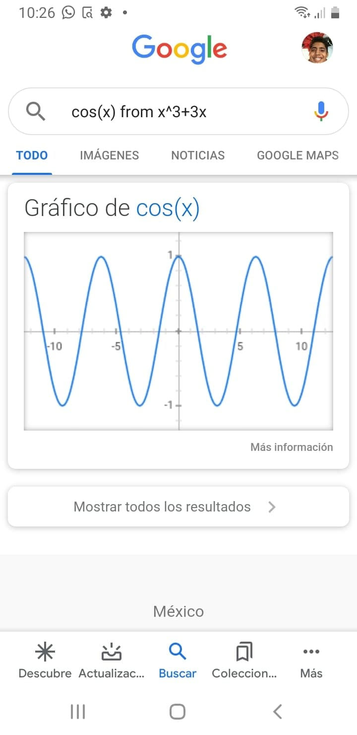

Rojas Guadarrama Edgar

Link: <https://n9.cl/m6tz>

* Google académico

5 algoritmos

1.-

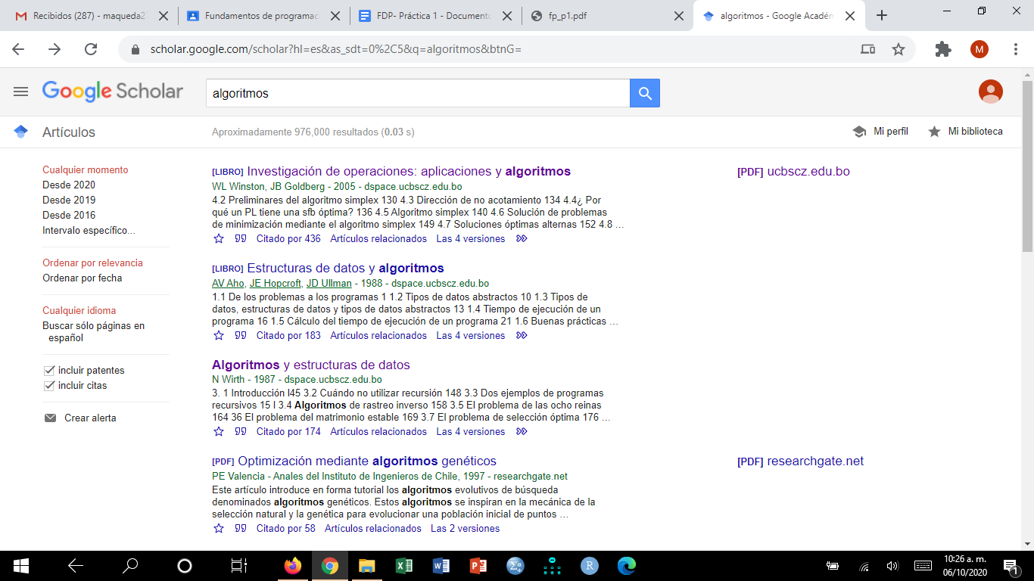

Link: <https://scholar.google.com/scholar?hl=es&as_sdt=0%2C5&q=algoritmos&btnG=>

2.-

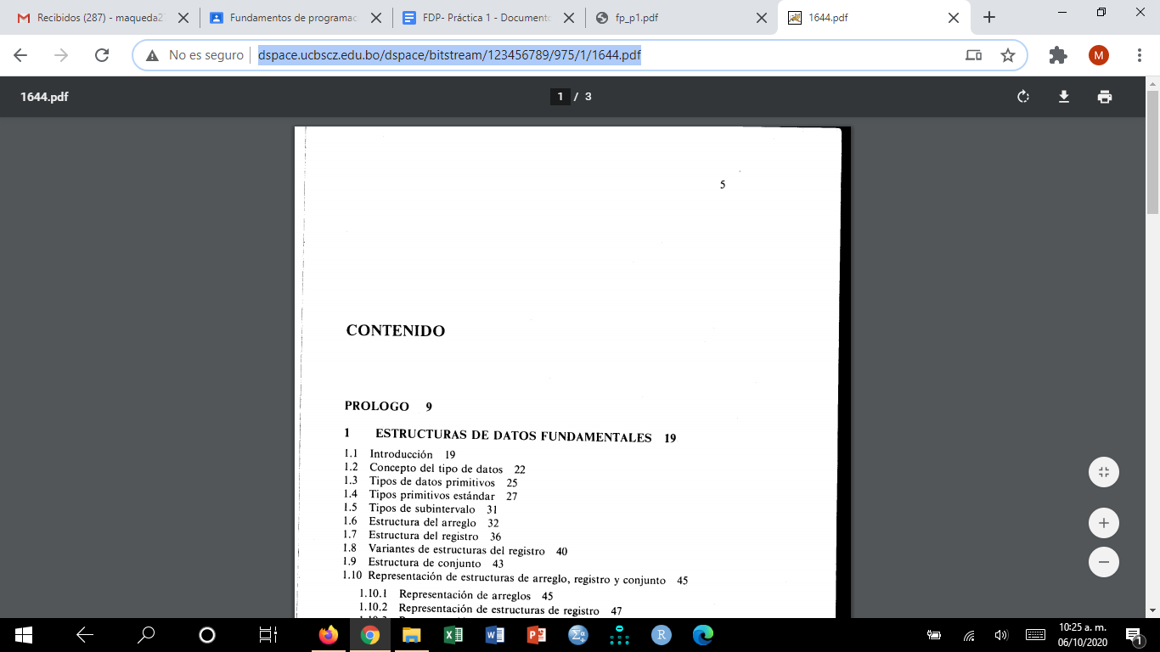

Link: <http://dspace.ucbscz.edu.bo/dspace/bitstream/123456789/975/1/1644.pdf>

3.-

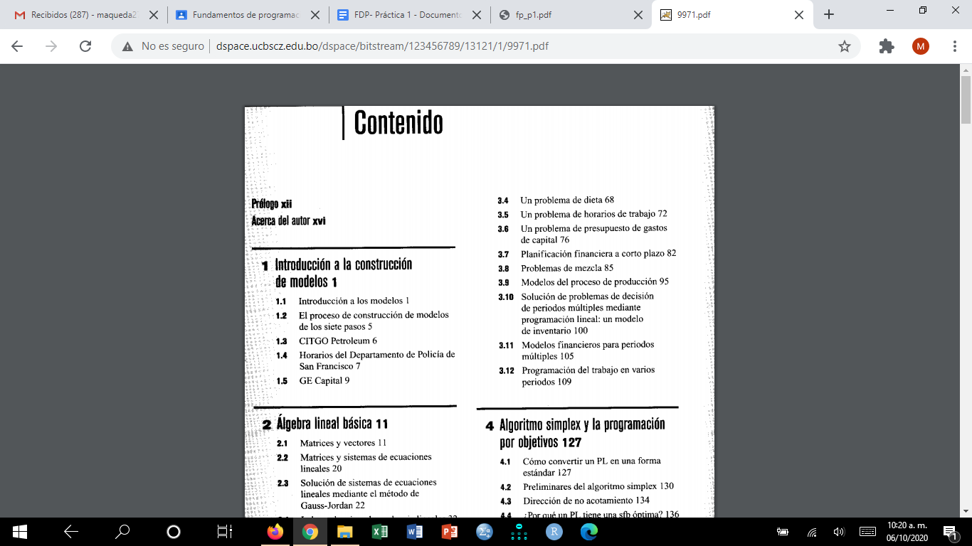

Link: <http://dspace.ucbscz.edu.bo/dspace/bitstream/123456789/13121/1/9971.pdf>

4.-

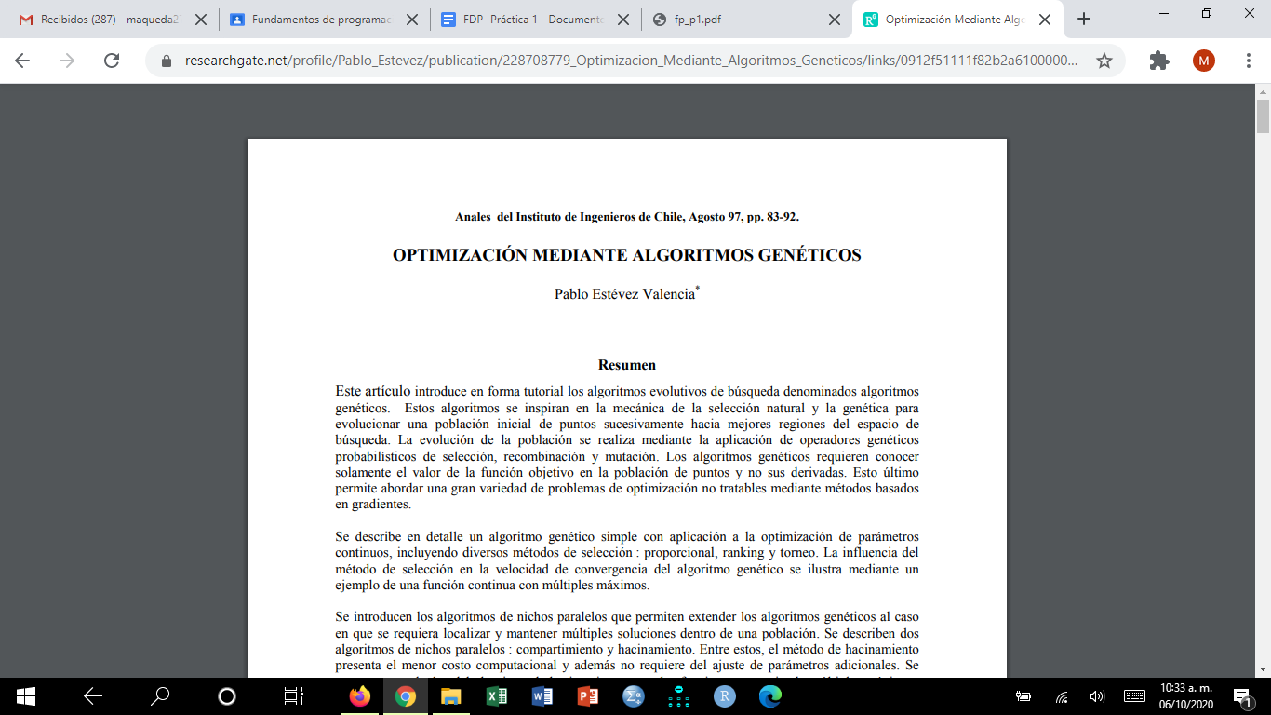

Link: <https://www.researchgate.net/profile/Pablo_Estevez/publication/228708779_Optimizacion_Mediante_Algoritmos_Geneticos/>

5.-

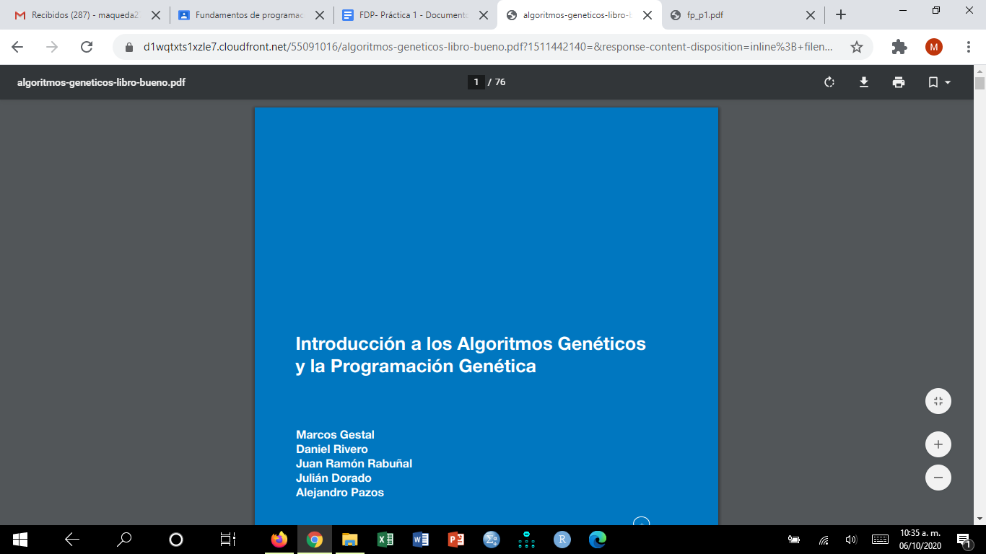

Link: <https://d1wqtxts1xzle7.cloudfront.net/55091016/algoritmos-geneticos-libro-bueno.pdf?1511442140=&response-content-disposition=inline%3B+filename%3DIntroduccion_a_los_Algoritmos_Geneticos.pdf>

5 lenguaje C

1.-

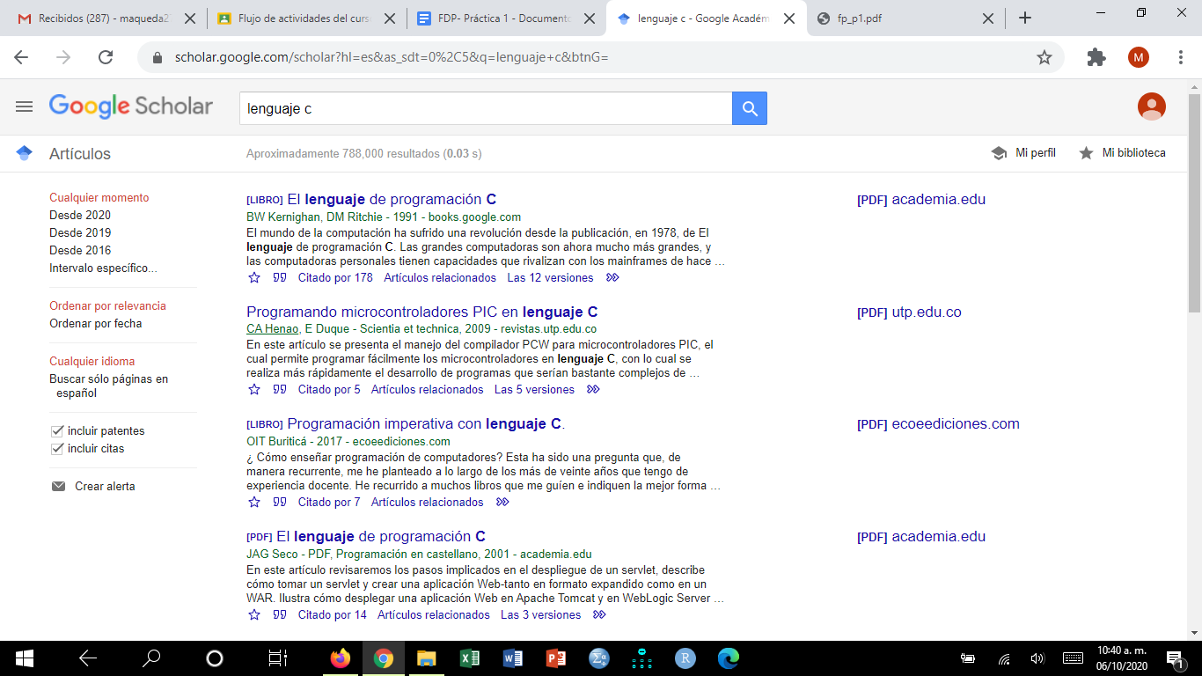

Link: <https://books.google.com.mx/books?hl=es&lr=&id=OpJ_0zpF7jIC&oi=fnd&pg=PP13&dq=lenguaje+c&ots=2dG_7iweL-&sig>

2.-

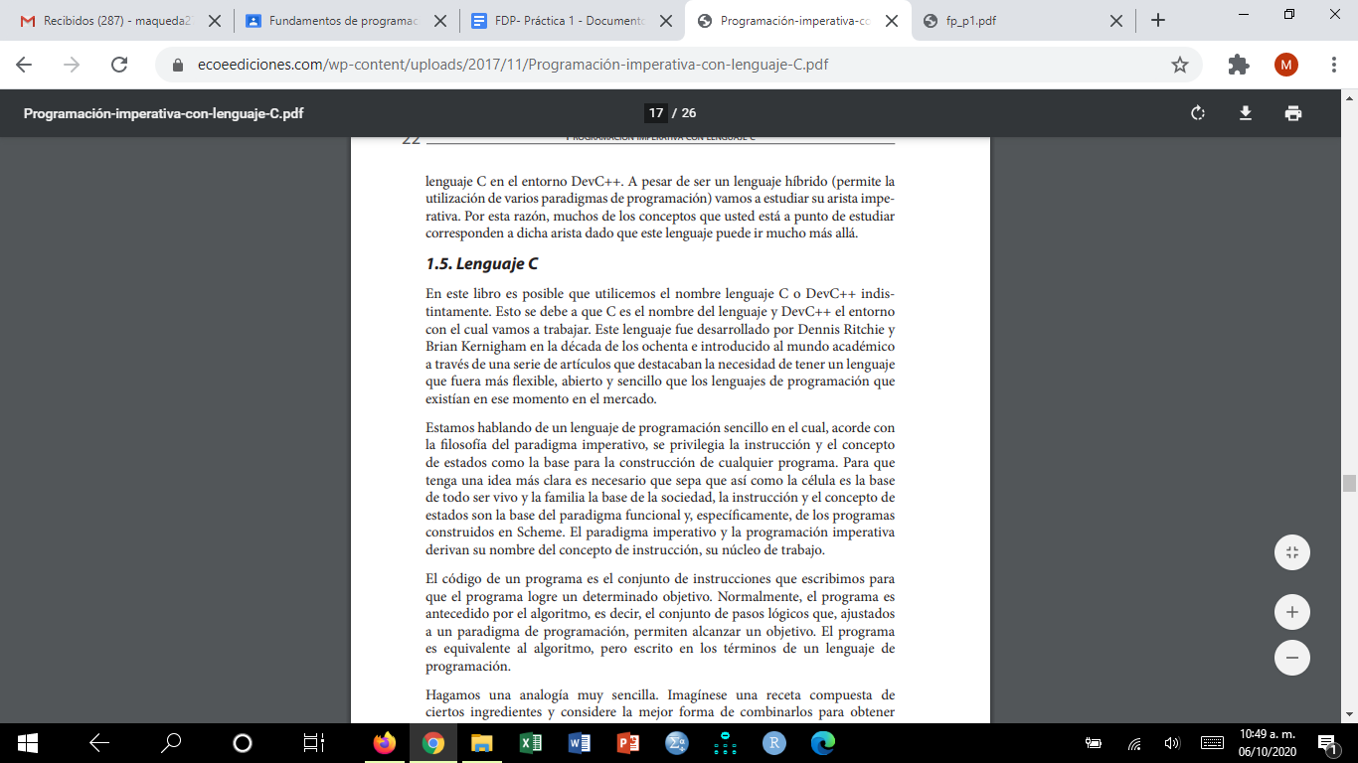

Link: <https://www.ecoeediciones.com/wp-content/uploads/2017/11/Programaci%C3%B3n-imperativa-con-lenguaje-C.pdf>

3.-

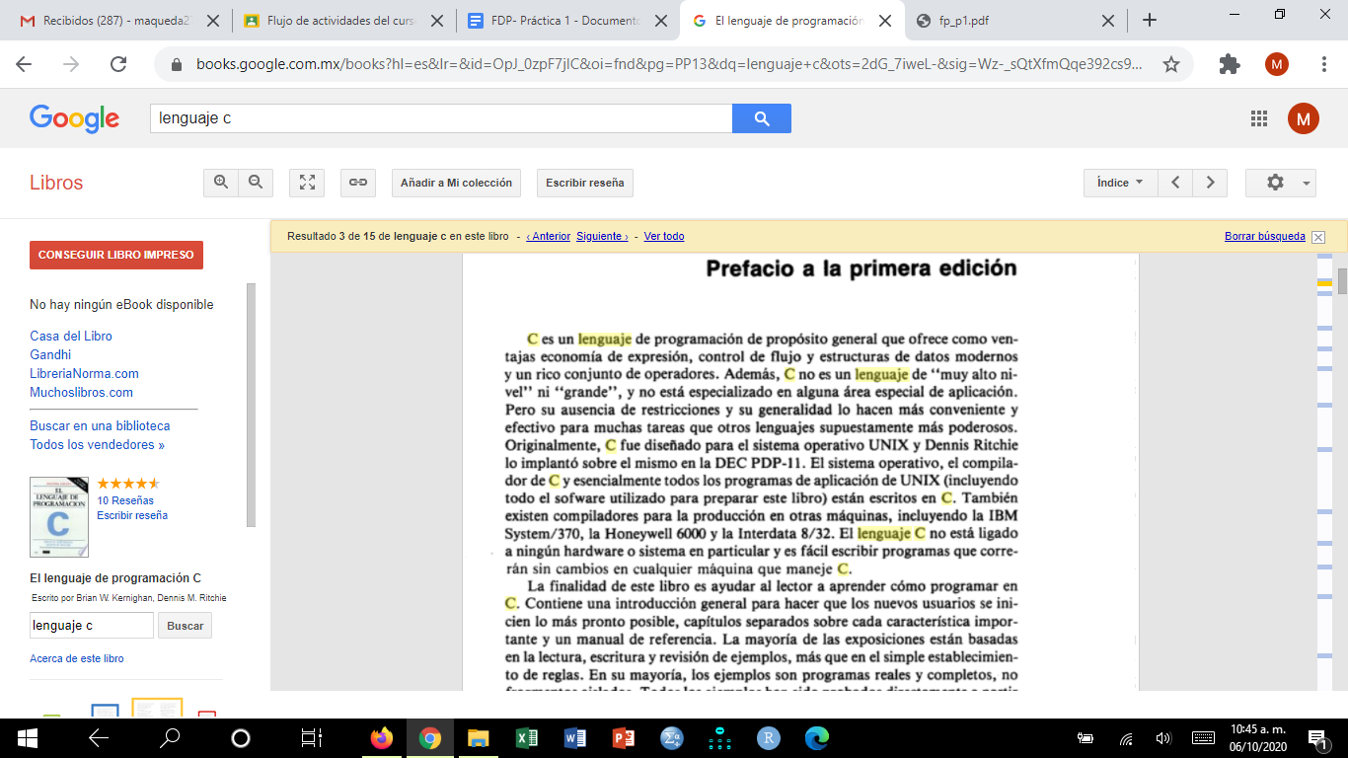Link: <https://books.google.com.mx/books?hl=es&lr=&id=OpJ_0zpF7jIC&oi=fnd&pg=PP13&dq=lenguaje+c&ots=2dG_7iweL-&sig>

4.-

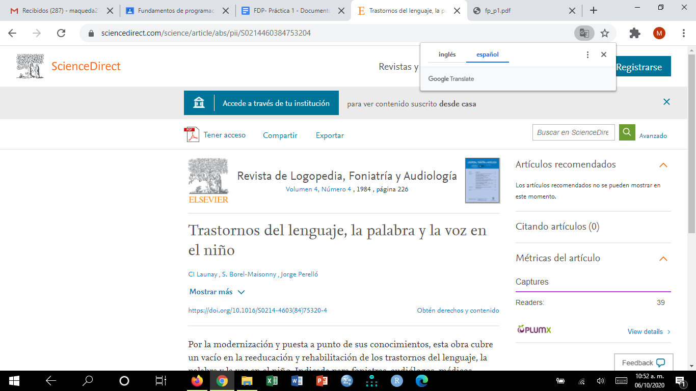Link: <https://www.sciencedirect.com/science/article/abs/pii/S0214460384753204>

5.-

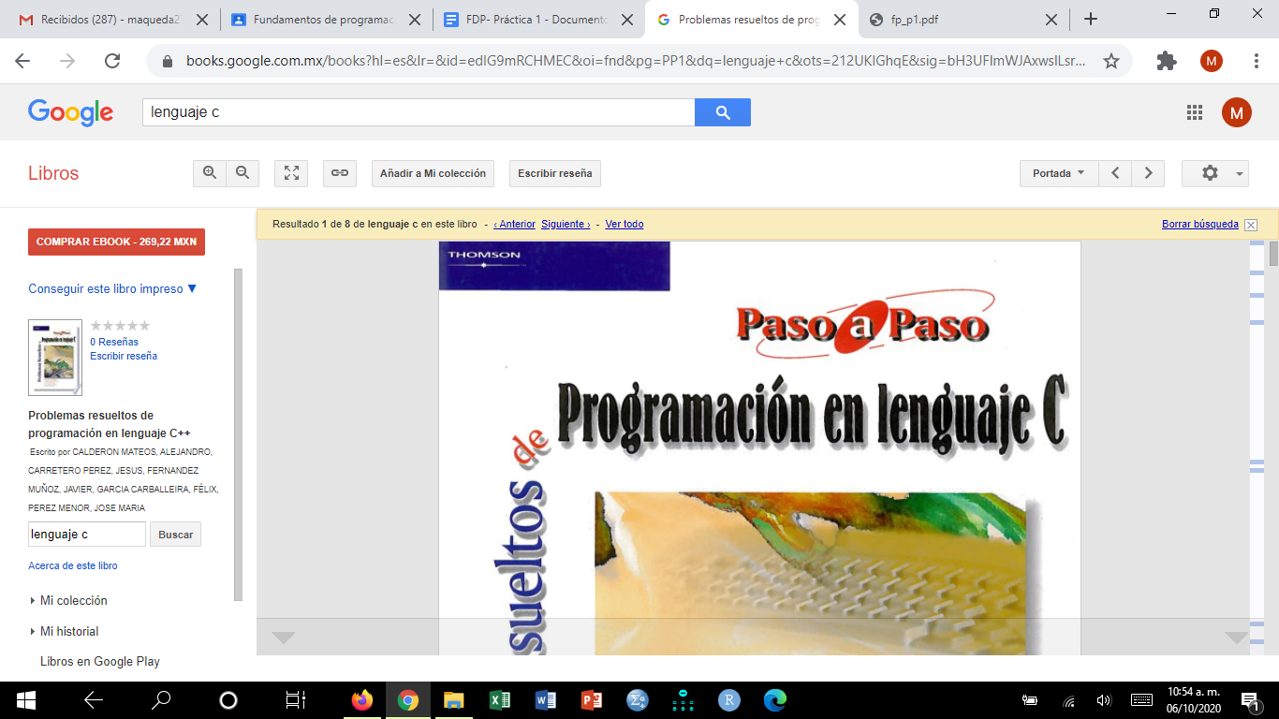Link: <https://books.google.com.mx/books?hl=es&lr=&id=edIG9mRCHMEC&oi=fnd&pg=PP1&dq=lenguaje+c&ots=212UKIGhqE&sig=bH3UFlmWJAxwslL>

5 Pseudocódigo

1.-

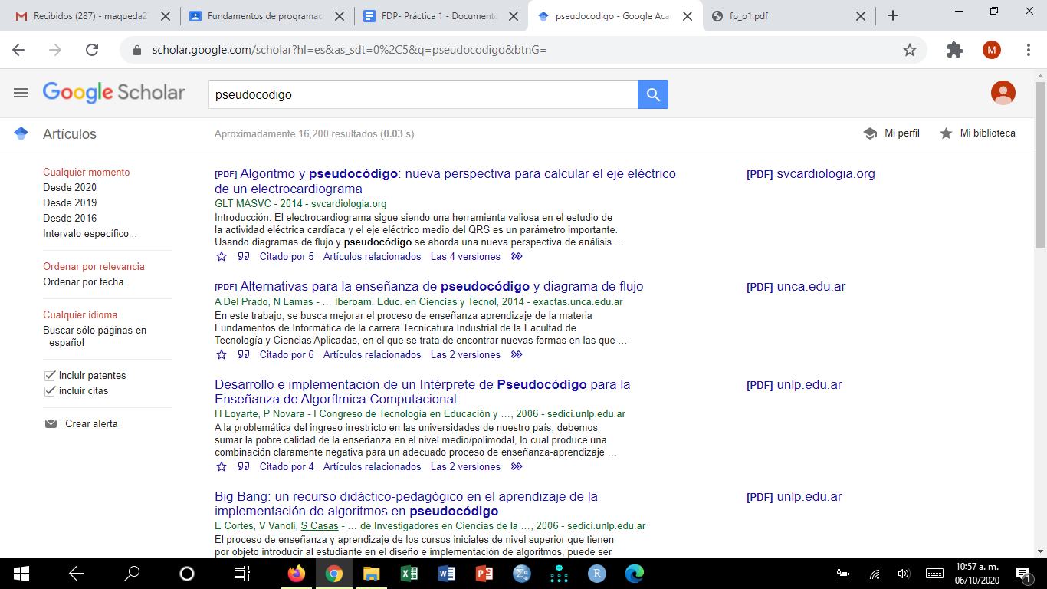Link: <https://scholar.google.com/scholar?hl=es&as_sdt=0%2C5&q=pseudocodigo&btnG=>

2.-

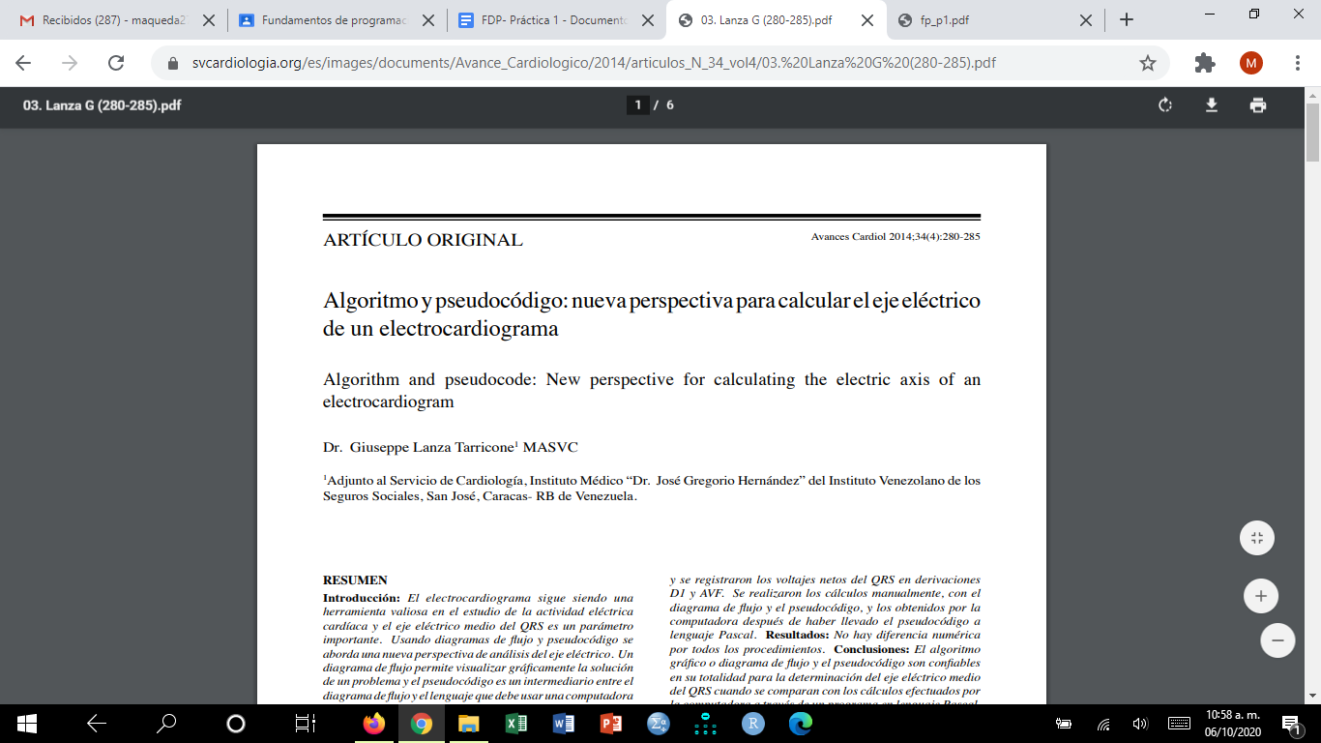Link: <https://svcardiologia.org/es/images/documents/Avance_Cardiologico/2014/articulos_N_34_vol4/03.%20Lanza%20G%20(280-285).pdf>

3.-

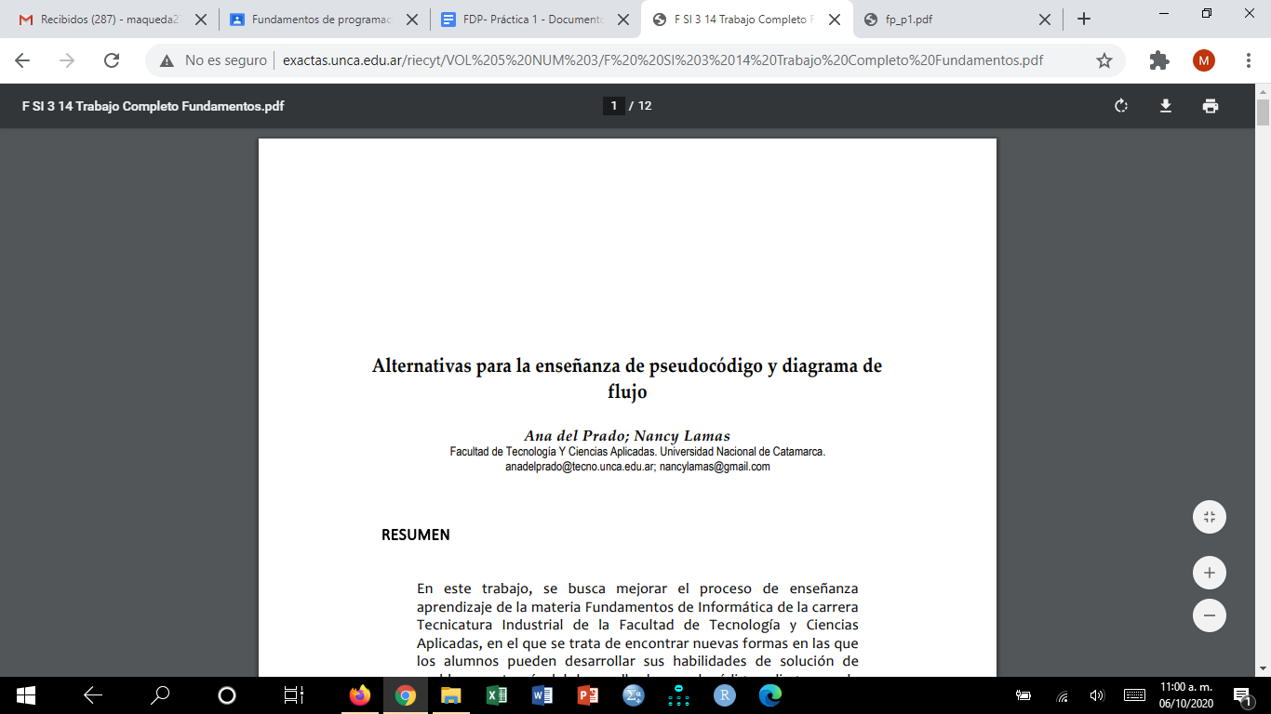Link: <http://www.exactas.unca.edu.ar/riecyt/VOL%205%20NUM%203/F%20%20SI%203%2014%20Trabajo%20Completo%20Fundamentos.pdf>

4.-

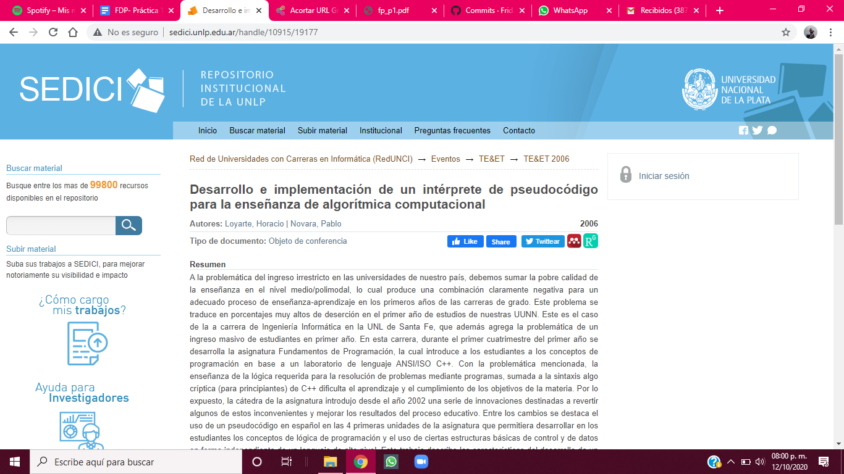

Link: <http://sedici.unlp.edu.ar/handle/10915/19177>

5.-

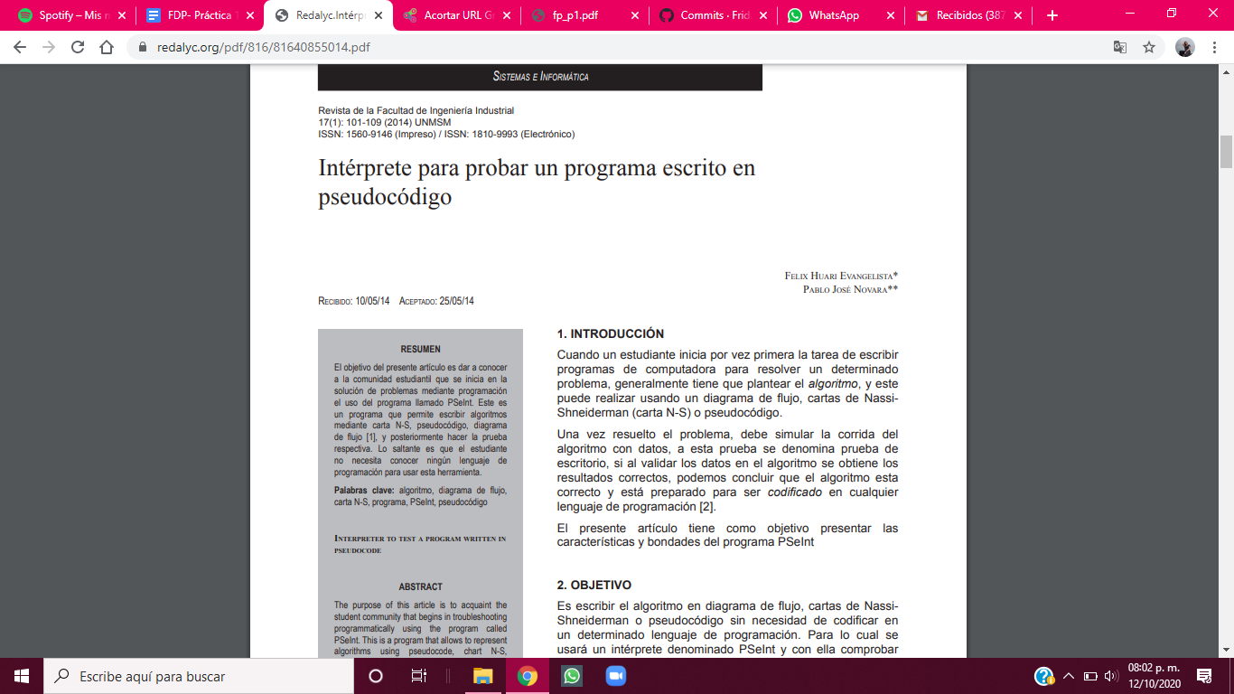

Link: <https://www.redalyc.org/pdf/816/81640855014.pdf>

* Google imágenes

1.-

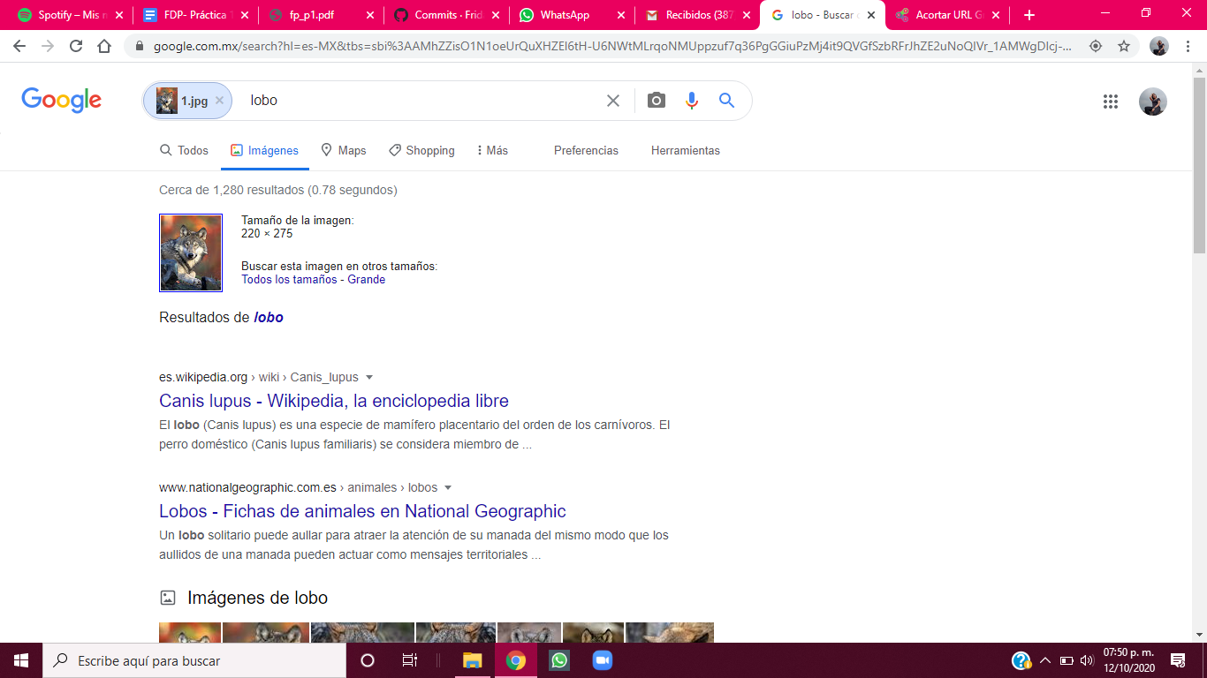

Link: <https://n9.cl/jktco>

2.-

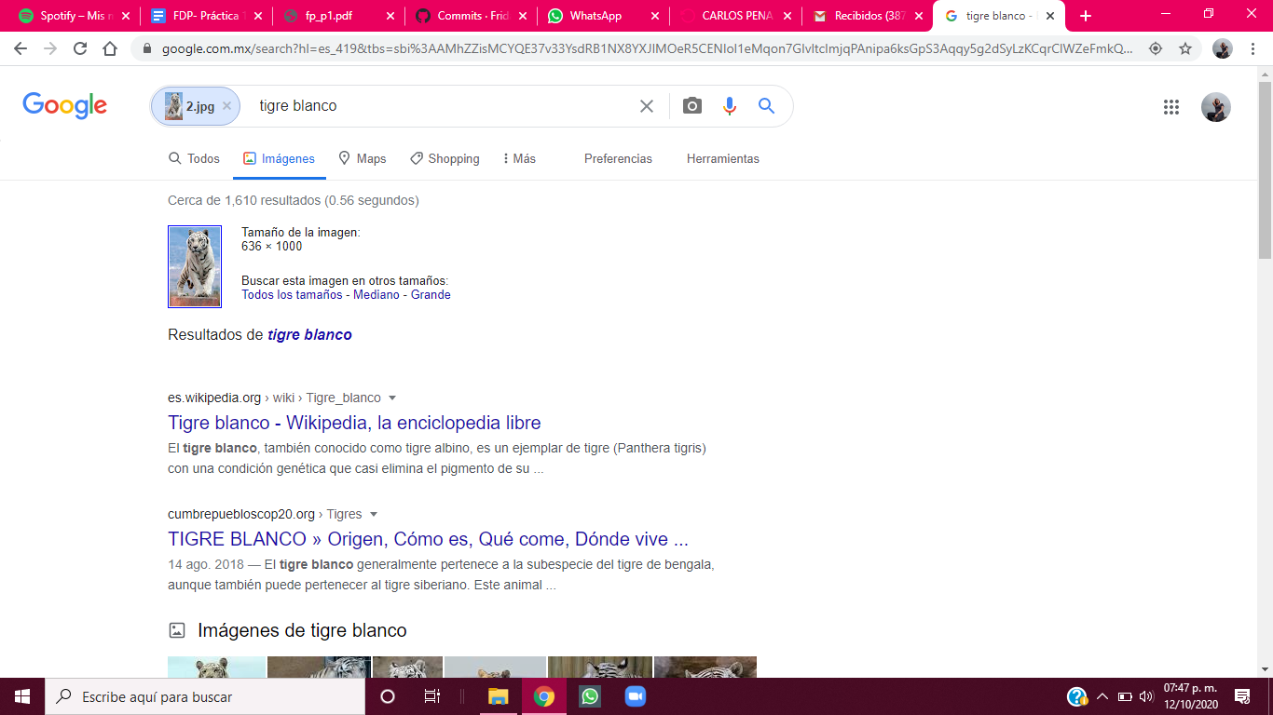

Link: <https://n9.cl/b70v>

3.-

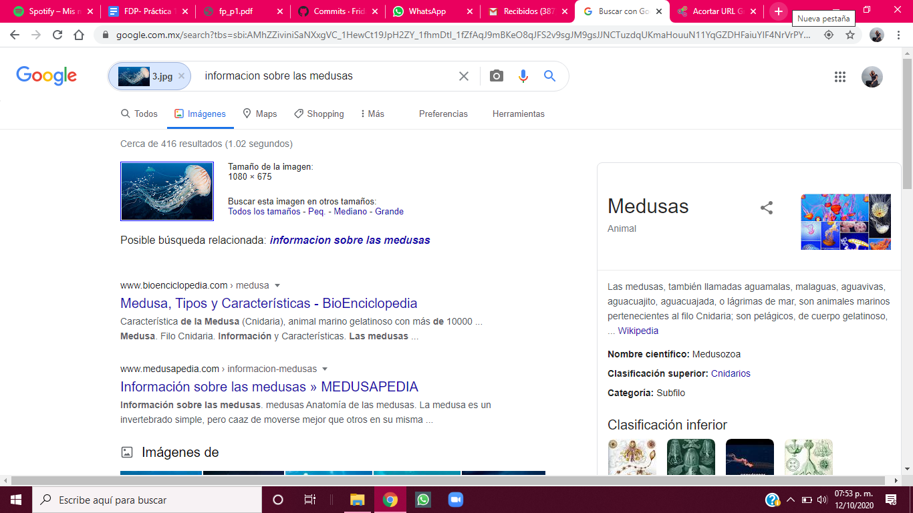

Link: <https://n9.cl/bjze>

4.-

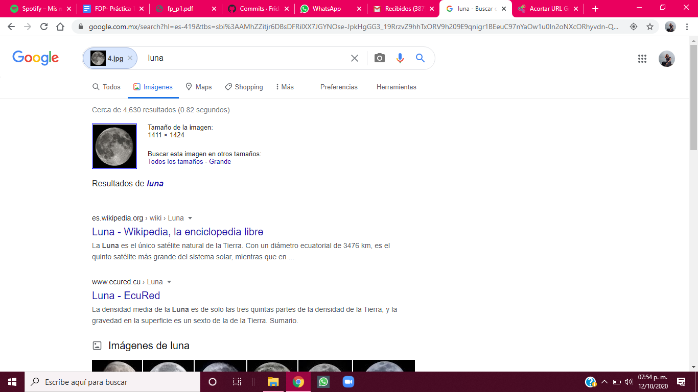

Link: <https://n9.cl/c0usd>

5.-

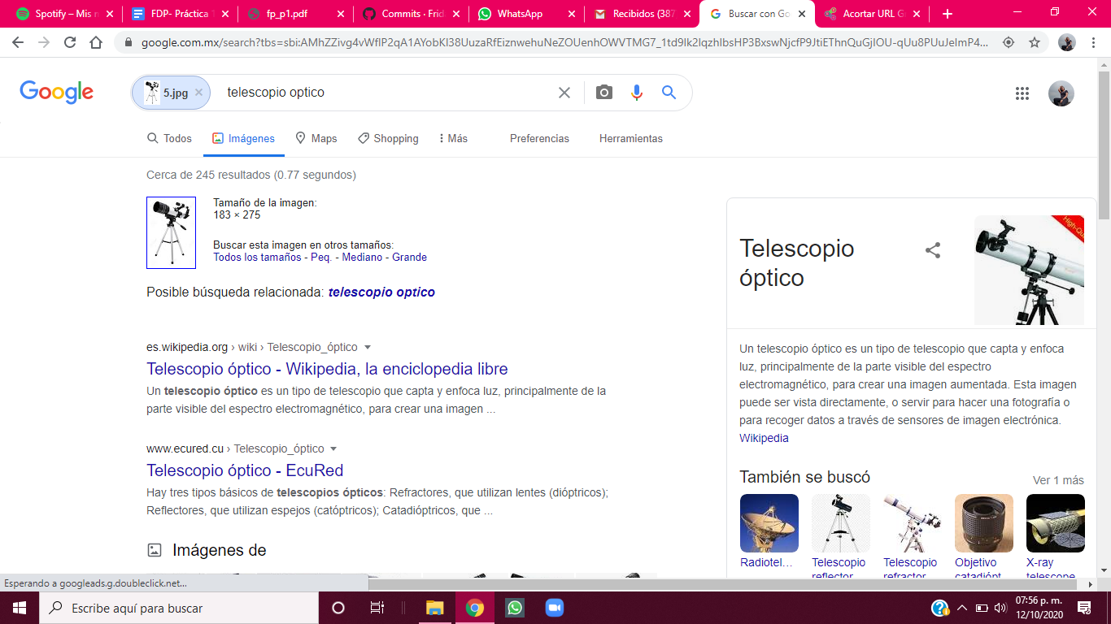

Link: <https://n9.cl/ajqn>

Se lograron realizar todas y cada una de las actividades sin mayor dificultad.

CONCLUSIONES

Martínez Maldonado Luis Enrique

Gracias a esta práctica hemos podido conocer cómo funcionan las diferentes herramientas que Google nos proporciona, con base a esto podemos mejorar nuestros trabajos escolares o hacer que nuestras búsquedas sean más fáciles de realizar y obtener mejores fuentes de información.

Navarro Vázquez Frida.

Esta práctica resultó de gran utilidad ya que aprendimos a usar de manera más eficiente el buscador de Google, así podremos encontrar información concisa de manera más fácil. Esto nos ayudará a hacer mejores investigaciones y hacer trabajos de buena calidad.

Rojas Guadarrama Edgar.

Se cumplió el objetivo de esta práctica, ya que aprendimos las diferentes herramientas que nos da google pero más académicas, realmente es de gran importancia, ya que estas nos ayudaran a nuestra vida académica y laboral, haciéndonos más fácil resolver ciertos problemas académicos y laborales, como dice el objetivo haciéndonos más organizados y profesionales.

Trejo Maqueda Marisol

Por medio de esta práctica me fue más sencillo utilizar las herramientas que nos proporciona Google pues por el uso de comandos puedo buscar mejor información, mejorando la calidad de mis trabajos. Además de aprovechar todos los recursos que nos proporciona por medio de estos nuevos conocimientos.